**Problema 2 rufe Autor: Bogdan Ciobanu**

**Soluție pentru 13 puncte (complexitate O((m+n)2))**

Cel mai îndepărtat punct de la șosete este unul din cele 4 colțuri ale dreptunghiului, pe care o vom nota cu **d.** Vom parcurge toate romburile de distanță **d, d-1, d-2, ...** și numărând pozițiile valide, ne vom opri la distanța respectivă.

**Soluție pentru 45 - 55 de puncte (complexitate O(sqrt(k))**

Observăm că fiecare linie este alcătuită dintr-o secvență de numere strict descrescătoare, cuprinsă între coloana 1 și coloana B și o secvență de numere strict crescătoare cuprinsă între coloana B + 1 și coloana M.

Să notăm distanțele din cele 4 colțuri ale matricei d1 (stânga-sus), d2(stânga-jos), d3(dreapta-sus), d4(dreapta jos). Vom avea un șiruri descrescătoare [d1 … a], [d1 – 1 … a - 1] … [d1 – a + 1 … 1] [d2 … n – a], [d2 - 1… n – a - 1] … [d2 – n – a + 1 … 1] și șirurile crescătoare [a … d3], [a – 1, d3 - 1] … [1 … m - b]…

Se începe cu distanța maximă. Cât timp numărul de tricouri așezate nu depășește k se determină câte șiruri încep cu valoarea d, se adună aceste valori, apoi se încearcă distanța d – 1.

**Soluție pentru 90 de puncte (complexitate O(log (n+m))**

Din punct de vedere grafic, observăm, că toate punctele la distanță **k** de punctul **(a,b)** se află așezate în formă de **romb**. Coordonatele acestor puncte sunt **(a+x, b+y)**, cu **abs(x)+abs(y)=k**.

Observăm că dacă nu luăm în calcul restricțiile dreptunghiului, atunci numărul de puncte la distanță **k** este egal cu **4*k**. Deci numărul punctelor la distanță mai mică sau egală cu **k** va fi **4*(1+2+3+...+k)=2*k*(k+1)**.

Nu toate punctele ale rombului sunt poziții valide. Dacă ținem cont de restricțiile impuse de dimensiunea dreptunghiului, vom observa, că numărul locurilor „neadmise” de o latură a dreptunghiului este suma de numere impare: **1+3+5+ ... + (2p-1)= p2**. Reprezentând grafic, obținem forma unui triunghi dreptunghic isoscel așezat pe ipotenuză.

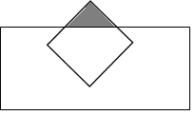

În cazul în care punctele rombului sunt limitate de două laturi ale dreptunghiului. Atunci locurile „neadmise” de cele două laturi pot avea elemente comune. Reprezentând grafic, aceste puncte comune, formează un triunghi dreptunghic așezat pe o catetă. Numărul punctelor din această zonă este de forma: **1+2+3+...+q=q*(q+1)/2**.

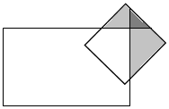

Aceste zone se identifică foarte ușor. Folosind principiul includerii și excluderii putem afla numărul punctelor ce se află la distanță mai mic sau egală decât **k** în O(1) cu ajutorul formulelor de mai sus.

Întrucât problema cere numărul punctelor la distanță cât mai îndepărtată, vom folosi căutare binară pentru a găsi punctele definite mai sus, iar **m*n-k-1** este numărul punctelor la care trebuie să ne referim pentru a da răspuns problemei.

Rezolvarea problemei nu necesită folosirea tablourilor.

**Soluție pentru 90 de puncte (complexitate O(log (n+m))**

O alta abordare este sa numaram complementul solutiei precedente, adica punctele dinafara rombului, dar care se afla in dreptunghi. Pentru usurime, vom imparti dreptunghiul in 4 cadrane in functie de pozitia sosetelor, asa cum arata in imagine: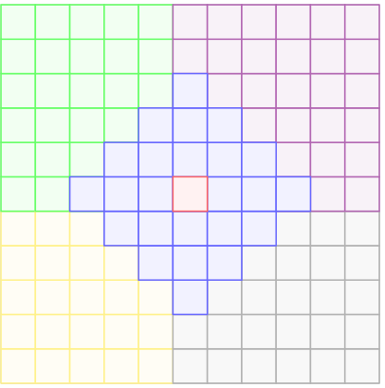

Legenda:

* rosu = celula sosetelor
* albastru = rombul determinat de variabila cautata binar, k
* verde = cadranul 1
* violet = cadranul 2
* gri = cadranul 3
* galben = cadranul 4

Cu putina atentie, putem rezolva independent cadranele. In cadrul unui cadran vom numara celulele care nu fac parte din rombul albastru. Se observa ca figura dupa ce eliminam acele celule va fi un dreptunghi sau trapez, dar cel din urma este doar un caz particular al ceiluilalt.

Pentru a calcula numarul de celule din trapez, il vom imparti ca in urmatorul grafic: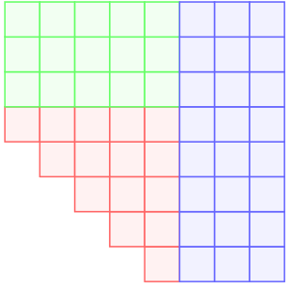

Regiunile verzi si albastre vor fi doua dreptunghiuri, ale caror numar de celule este usor de aflat, iar regiunea rosie este un triunghi dreptunghic; pentru acesta trebuie sa calculam suma primelor p numere naturale.